2008年普通高等学校招生全国统一考试
理科综合物理部分试题（山东卷）

二、选择题(本题包括7小题，每小题给出的四个选项中，有的只有一个选项正确，有的有多个选项正确，全部选对的得4分，选对但不全的得2分，有选错的得0分)

16.用轻弹簧竖直悬挂的质量为m物体，静止时弹簧伸长量为L₀现用该弹簧沿斜面方向拉住质量为2m的物体，系统静止时弹簧伸长量也为L₀斜面倾角为30，如图所示。则物体所受摩擦力
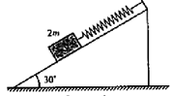
A.等于零
B.大小为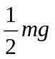,方向沿斜面向下
C.大于为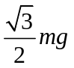，方向沿斜面向上
D.大小为mg,方向沿斜面向上
17.质量为1 500 kg的汽车在平直的公路上运动，v-t图象如图所示。由此可求
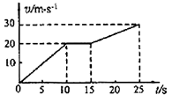
A.前25s内汽车的平均速度
B.前10 s内汽车的加速度
C.前10 s内汽车所受的阻力
D.15~25 s内合外力对汽车所做的功

18.据报道，我国数据中继卫星“天链一号01星”于2008年4月25日在西昌卫星发射中心发射升空，经过4次变轨控制后，于5月1日成功定点在东经77赤道上空的同步轨道。关于成功定点后的“天链一号01星”，下列说法正确的是
A.运行速度大于7.9 km/s
B.离地面高度一定，相对地面静止
C.绕地球运行的角速度比月球绕地球运行的角速度大
D.向心加速度与静止在赤道上物体的向心加速度大小相等
19.直升机悬停在空中向地面投放装有救灾物资的箱子，如图所示。设投放初速度为零，箱子所受的空气阻力与箱子下落速度的平方成正比，且运动过程中箱子始终保持图示姿态。在箱子下落过程中，下列说法正确的是
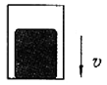
A.箱内物体对箱子底部始终没有压力
B.箱子刚从飞机上投下时，箱内物体受到的支持力最大
C.箱子接近地面时，箱内物体受到的支持力比刚投下时大
D.若下落距离足够长，箱内物体有可能不受底部支持力而“飘起来”
20.图1、图2分别表示两种电压的波形，其中图1所示电压按正弦规律变化。下列说法正确的是
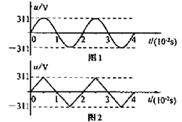
A.图1表示交流电，图2表示直流电
B.两种电压的有效值相等
C.图1所示电压的瞬时值表达式为u=311sin100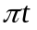 V
D.图1所示电压经匝数比为10:1的变压器变压后，频率变为原来的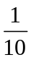
21.如图所示，在y轴上关于O点对称的A、B两点有等量同种点电荷+Q，在x轴上C点有点电荷-Q,且CO=OD, ∠ADO＝60.下列判断正确的是
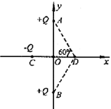
A.O点电场强度为零
B.O点电场强度为零
C.若将点电荷+q从O移向C,电势能增大
D.若将点电荷-q从O移向C，电势能增大
22.两根足够长的光滑导轨竖直放置，间距为L,底端接阻值为R的电阻。将质量为m的金属棒悬挂在一个固定的轻弹簧下端，金属棒和导轨接触良好，导轨所在平面与磁感应强度为B的匀强磁场垂直，如图所示。除电阻R外其余电阻不计。现将金属棒从弹簧原长位置由静止释放，则
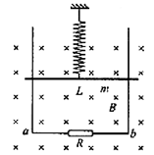
A.释放瞬间金属棒的加速度等于重力加速度g
B.金属棒向下运动时，流过电阻R的电流方向为a→b
C.金属棒的速度为v时，所受的按培力大小为F=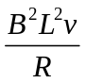
D.电阻R上产生的总热量等于金属棒重力势能的减少

第Ⅱ卷(必做120分+选做32分，共152分)
【必做部分】

23.（12分）2007年诺贝尔物理学奖授予了两位发现“巨磁电阻”效应的物理学家。材料的电阻随磁场的增加而增大的现象称为磁阻效应，利用这种效应可以测量磁感应强度。

若图1为某磁敏电阻在室温下的电阻-磁感应强度特性曲线，其中R_{B、}R_{O}分别表示有、无磁敏电阻的阻值。为了测量磁感应强度B，需先测量磁敏电阻处于磁场中的电阻值R_{B}。请按要求完成下列实验。
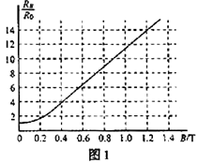
（1）设计一个可以测量磁场中该磁敏电阻阻值的电路，在图2的虚线框内画出实验电路原理图（磁敏电阻及所处磁场已给出，待测磁场磁感应强度大小约为0.6～1.0T，不考虑磁场对电路其它部分的影响）。要求误差较小。
提供的器材如下：
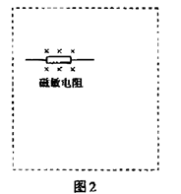
A.磁敏电阻，无磁场时阻值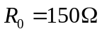
B.滑动变阻器R，全电阻约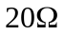
C.电流表，量程2.5mA,内阻约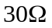
D.电压表，量程3V，内阻约3k
E.直流电源E，电动势3V，内阻不计
F.开关S，导线若干
（2）正确接线后，将磁敏电阻置入待测磁场中，测量数据如下表：
 | 1 | 2 | 3 | 4 | 5 | 6
U（V） | 0.00 | 0.45 | 0.91 | 1.50 | 1.79 | 2.71
I（mA） | 0.00 | 0.30 | 0.60 | 1.00 | 1.20 | 1.80
根据上表可求出磁敏电阻的测量值R_{B}= ，结合图1可知待测磁场的磁感
应强度B＝ T。
（3）试结合图1简要回答，磁感应强度B在0～0.2T和0.4～1.0T范围内磁敏电阻阻值的变化规律有何不同？
（4）某同学查阅相关资料时看到了图3所示的磁敏电阻在一定温度下的电阻-磁感应强度特性曲线（关于纵轴对称），由图线可以得到什么结论？
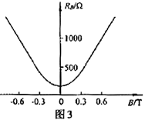

25.（15分）某兴趣小组设计了如图所示的玩具轨道，其中“2008”四个等高数字用内壁光滑的薄壁细圆管弯成，固定在竖直平面内（所有数字均由圆或半圆组成，圆半径比细管的内径大得多），底端与水平地面相切。弹射装置将一个小物体（可视为质点）以v_{a}=5m/s的水平初速度由a点弹出，从b点进入轨道，依次经过“8002”后从p点水平抛出。小物体与地面ab段间的动摩擦因数u=0.3,不计其它机械能损失。已知ab段长L＝1. 5m，数字“0”的半径R＝0.2m，小物体质量m=0.01kg,g=10m/s²。求：
（1）小物体从p点抛出后的水平射程。
（2）小物体经过数这“0”的最高点时管道对小物体作用力的大小和方向。
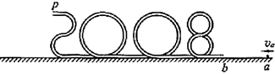

25.（18分）两块足够大的平行金属极板水平放置，极板间加有空间分布均匀、大小随时间周期性变化的电场和磁场，变化规律分别如图1、图2所示（规定垂直纸面向里为磁感应强度的正方向）。在t=0时刻由负极板释放一个初速度为零的带负电的粒子（不计重力）。若电场强度E₀、磁感应强度B₀、粒子的比荷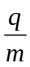均已知，且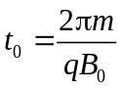，两板间距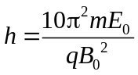。
（1）求粒子在0～t₀时间内的位移大小与极板间距h的比值。
（2）求粒子在板板间做圆周运动的最大半径（用h表示）。
（3）若板间电场强度E随时间的变化仍如图1所示，磁场的变化改为如图3所示，试画出粒子在板间运动的轨迹图（不必写计算过程）。
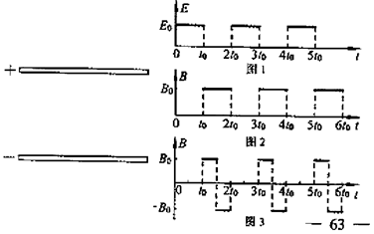

36.（8分）【物理—物理3-3】
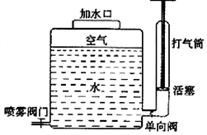
喷雾器内有10 L水，上部封闭有1atm的空气2L。关闭喷雾阀门，用打气筒向喷雾器内再充入1atm的空气3L（设外界环境温度一定，空气可看作理想气体）。
（1）当水面上方气体温度与外界温度相等时，求气体压强，并从微观上解释气体压强变化的原因。
（2）打开喷雾阀门，喷雾过程中封闭气体可以看成等温膨胀，此过程气体是吸热还是放热？简要说明理由。

37．（8分）【物理—物理3-4】
麦克斯韦在1865年发表的《电磁场的动力学理论》一文中揭示了电、磁现象与光的内在联系及统一性，即光是电磁波。
- 一单色光波在折射率为1.5的介质中传播，某时刻电场横波图象如图1所示，求该光波的频率。
- 图2表示两面平行玻璃砖的截面图，一束平行于CD边的单色光入射到AC界面上，a、b是其中的两条平行光线。光线a在玻璃砖中的光路已给出。画出光线B从玻璃砖中管次出射的光路图，并标出出射光线与界面法线夹角的度数。
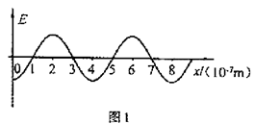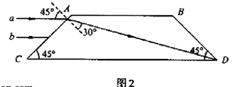

38．（8分）【物理—物理3-5】
（1）在氢原子光谱中，电子从较高能级跃迁到n=2能级发出的谱线属于巴耳末线系。若一群氢原子自发跃过时发出的谱线中只有2条属于巴耳末线系，则这群氢原子自发跃迁时最多可发生 条不同频率的谱线。
（2）一个物体静置于光滑水平面上，外面扣一质量为M的盒子，如图1所示。现给盒子—初速度v₀，此后，盒子运动的v-t图象呈周期性变化，如图2所示。请据此求盒内物体的质量。
